Ovaj dokument nastao je u sklopu Erasmus+ projekta “Developing Digital Physics Laboratory Work for Distance Learning” (DigiPhysLab). Više informacija: [www.jyu.fi/digiphyslab](http://www.jyu.fi/digiphyslab)

Slobodna rotacija pametnog telefona

Verzija za studente

24. 2.2023

Grafičko korisničko sučelje, tekst, aplikacija

Opis je automatski generiran

[Creative Commons License](https://creativecommons.org/licenses/by-sa/4.0/)  
Ovo djelo licencirano je pod [Creative Commons Attribution-ShareAlike 4.0 International License](https://creativecommons.org/licenses/by-sa/4.0/).

# Slobodna rotacija pametnog telefona

## Motivacija

Uz translacijsko gibanje često se javlja i rotacija. Mnoga rotacijska gibanja imaju unaprijed određenu, fiksnu os rotacije, npr. kod okretanja bubnja perilice rublja u ciklusu centrifuge ili kod turbina. No, postoje i mnogi pokreti, osobito u sportu, koji nemaju tako jasnu os rotacije: naprimjer pri skoku u vodu s deset metara visoke skakaonice možete iskusiti da nisu svi okreti odmah mogući i ponekad se morate snažno saviti kako biste izveli određeni skok. Razni skaterboard trikovi pokazuju da su određeni rotacijski pokreti vrlo stabilni kada se pravilno izvode (npr. *monster flip*, u kojem se može postići savršena rotacija oko središnje osi skateboarda, <https://www.youtube.com/watch?v=tT5dlPf4tVs> ), a određeni su sami po sebi nestabilni (npr. *impossible flip*, u kojem se rotacija mora stabilizirati sa stražnjim dijelom stopala kako bi se spriječila rotacija oko longitudinalne osi skateboarda, <https://www.youtube.com/watch?v=wCucgxqIRiA>).

Pametnim telefonom u slobodnom padu može se istražiti koje zakone slijede rotacijska gibanja. Mobitel se može rukom rotirati u različitim smjerovima i potom pustiti da slobodno pada. U slobodnom padu, mobitel tada izvodi određeni rotacijski pokret. To kretanje može se analizirati uz pomoć senzora ugrađenih u pametni telefon. Cilj ove vježbe je istražiti rotacijska svojstva i stabilnost pojedinih komponenti Vašeg pametnog telefona u slobodnom padu te opisati fizikalna svojstva. Cilj je također postaviti i testirati hipoteze o tome kako pričvršćivanje dodatnih predmeta na pametni telefon (tj. mijenjanje oblika i raspodjele mase rotirajućeg tijela) utječe na rotaciju.

## Eksperimentalni materijali

Pametni telefon s instaliranom *PhyPhox* aplikacijom, vaga, kruti predmeti koje ćete zalijepiti na pametni telefon (budite kreativni!), računalo za analizu podataka, sklopivo ravnalo, meka površina (npr. deka za zaštitu pametnog telefona koji se baca!)

## Eksperimentalne vještine i teme u fokusu

**Eksperimentalne vještine**: postavljanje i testiranje hipoteza, dizajniranje eksperimenta, prikupljanje mjernih podataka, analiza podataka

**Teme Eksperimentalna fizika:** slobodna rotacija, moment inercije, otpor zraka **Mamatematičke metode:** višedimenzionalni integrali, diferencijalne jednadžbe

**+ za studente fizike**: detaljna analiza problema

**+ za studente nastavničkog smjera fizike:** različiti oblici prikaza gibanja

Sada ćete dobiti materijale za eksperiment *Slobodna rotacija pametnog telefona*, u kojem istražujete rotaciju pametnog telefona u slobodnom padu. U nastavku ćete pronaći materijale za pripremu za eksperiment, dokument eksperimentalne vježbe i pomoćne materijale (I) do (III).

### Priprema

Prije planiranja i provođenja eksperimenta koristite sljedeće popratne materijale za pripremu sadržaja. U svrhu pripreme, riješite i odgovarajuće podzadatke.

## Tehničke pripreme

1. Instalirajte besplatnu *phyphox* aplikaciju na svoj pametni telefon. Provjerite mogu li se podaci s *phyphoxa* pohraniti lokalno na Vaš pametni telefon. Za Android uređaje to obično zahtijeva besplatnu aplikaciju za upravljanje datotekama kao što je *Total Commander*.
2. Osigurajte pristup programu za analizu podataka. Možete koristiti ili Python putem online jupyter bilježnice (npr. Google colab ili izravno jupyter.org) ili SciDAVis ili Origin.

## Priprema sadržaja I

1. **Pročitajte sljedeći informativni tekst o određivanju momenta inercije pametnog telefona i slobodnom rotacijskom gibanju bez fiksne osi rotacije i riješite odgovarajuće zadatke.** Naglasak bi trebao biti na konceptualnom razumijevanju relevantnih veličina (momenta inercije, rotacijske energije itd.) i razumijevanju formula/izvoda. Za više informacija pročitajte članak Wheatland et al. (2021): <https://aapt.scitation.org/doi/full/10.1119/10.0003380>

## Slobodna rotacija pametnog telefona

**Pametni telefon**

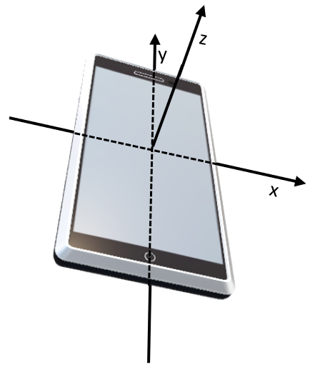Žiroskopski senzori se ugrađuju u pametne telefone kako bi određivali njihovu prostornu orijentaciju. Žiroskopi su često sastavljeni od rotirajućih zvrkova (vidi sliku 1) postavljenih na tri okvira tako da mogu slobodno rotirati ovisno o vanjskom utjecaju. Zbog momenta inercije žiroskopa, orijentacija njegovih osi rotacije se ne mijenja kada se pametni telefon zarotira. To omogućuje određivanje kutne brzine tijekom rotacije za tri glavne osi pametnog telefona.

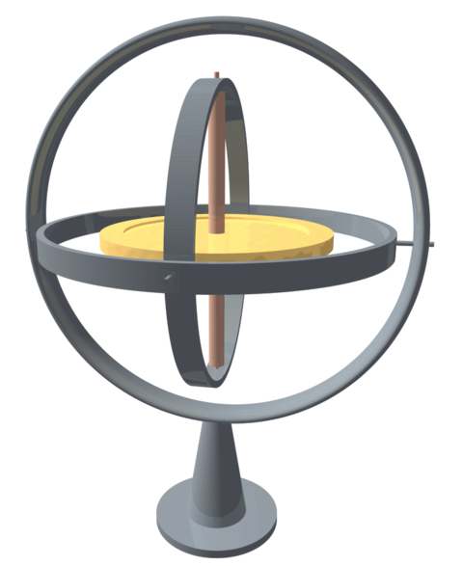



x

x

Slika 1: Struktura žiroskopa.

Slika 2: Pametni telefon s osima koje prolaze kroz težište. Orijentacija osi je različita za svaki model. Izvođenje jednadžbi u ovom tekstu temelji se na ovdje prikazanoj orijentaciji.

**Moment inercije**

Rotacijsko gibanje krutog tijela uvelike je određeno momentom inercije, koji proizlazi iz rasporeda njegove mase $m$ oko osi rotacije. Pametni telefon se može promatrati kao kvadar duljine bridova $a, b$ i $c$. Pod pretpostavkom da je masa homogeno raspoređena u kvadru, moment inercije se može odrediti pomoću izraza $I_{ϕ}=ρ\int_{V}{r^{2}dV}$, gdje je $ρ=\frac{m}{a∙b∙c}$ raspodjela gustoće, a $r$ označava pripadnu udaljenost od osi rotacije $ϕ$. Prema tome, kutna količina gibanja $L$ i rotacijska energija $E_{\text{rot}}$ oko težišta mogu se opisati s:

$L=I_{x}ω_{x}{\vec{e}}_{x}+I_{y}ω_{y}{\vec{e}}_{y}+I_{z}ω_{z}{\vec{e}}_{z}$ ili $E_{\text{rot}}=\frac{1}{2}I_{x}ω_{x}^{2}+\frac{1}{2}I_{y}ω_{y}^{2}+\frac{1}{2}I_{z}ω_{z}^{2}$*.*

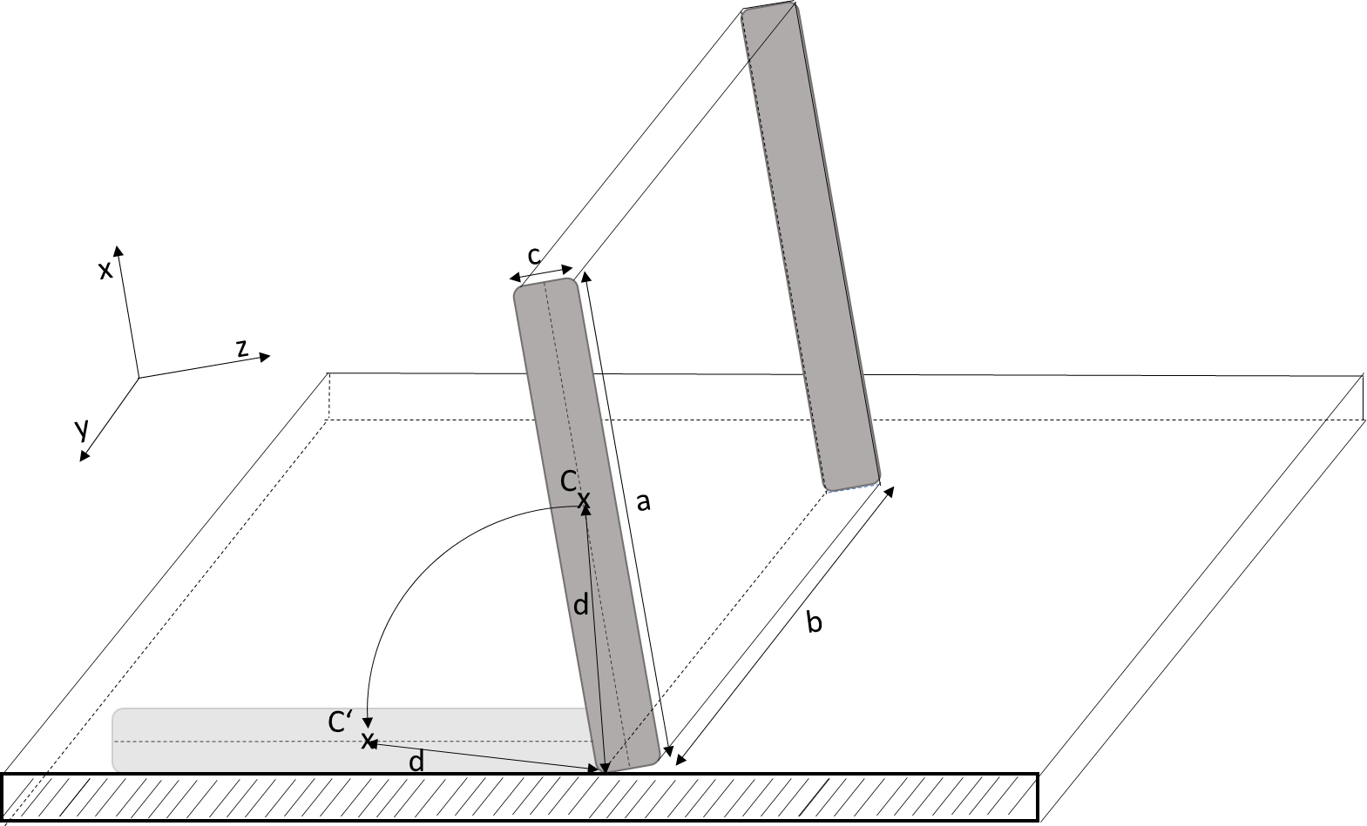

Slika 3: Skica procesa prevrtanja pametnog telefona rubova a b i c, oko težišta C, na mekanoj površini. Duljina d označava koliko je težište C udaljeno od osi rotacije na početku procesa. Koordinatni sustav odgovara slici 2; stoga je ishodište u težištu C pametnog telefona, za razliku od prikazanog u svrhu jasnoće.

Alternativno, moment inercije može se odrediti i eksperimentalno kontroliranim prevrtanjem (cf. Kaps & Stallmach, 2020, <https://aapt.scitation.org/doi/full/10.1119/1.5145423>). Sljedeći primjer pokazuje kako se može odrediti moment inercije oko glavne $y$-osi pametnog telefona koja prolazi kroz težište telefona. U tu svrhu pametni telefon se postavlja na mekanu površinu u ravnotežnom položaju okomitom na površinu na najdulji brid $b$. Pametni telefon se zatim pažljivo naginje u odnosu na željenu os rotacije (vidi donju lijevu stranu slike 3) sve dok težište $C$ pametnog telefona ne bude okomito na os rotacije. U tom položaju težište doseže najveću udaljenost od površine, što odgovara duljini pola dijagonale, od jednog kuta pametnog telefona do težišta $C$, tj. $d=\frac{1}{2}\sqrt{a^{2}+c^{2}}$. Ako pametni telefon sada padne na široku stranu, gotovo sva potencijalna energija pretvara se u rotacijsku energiju. Ostaje samo potencijalna energija koja proizlazi iz činjenice da je težište još uvijek za $\frac{c}{2}$ iznad površine nakon što padne na nju. Prema tome, potencijalna energija $E_{pot}= m∙g∙\left(d-\frac{c}{2}\right)$ se pretvara u rotacijsku energiju tijekom procesa prevrtanja. Rotacijska energija tada je $E_{rot}= \frac{I_{b}}{2}∙ω_{\text{max}}^{2}$ jer su u trenutku udara kutna brzina $ω$, a time i rotacijska energija maksimalne. Gdje je $I_{b}$ moment inercije pametnog telefona s obzirom na os rotacije duž brida $b$. Zbog očuvanja energije vrijedi:

$$\frac{I_{b}}{2}∙ω_{\text{max}}^{2}=m∙g∙\left(d-\frac{c}{2}\right)$$

Budući da je os rotacije paralelna s $y$-osi pametnog telefona koja prolazi kroz težište, za određivanje momenta inercije $I_{y}$ može se primijeniti Steinerov teorem tako da je $I_{y}=I_{b}-m∙d^{2}$.

**Pripremni zadaci za momente inercije pametnog telefona:**

3a) Saznajte (npr. odgovarajućim testnim mjerenjima pomoću *phyphoxa*) imenovanje i poravnanje koordinatnih osi Vašeg pametnog telefona.

3b) Izračunajte momente inercije $I_{x},I_{y}$ i $I_{z}$ za svoj pametni telefon eksplicitnim izračunavanjem integrala za rotacije u odnosu na odgovarajuću os. Istražite ili izmjerite duljine bridova i masu $m$ pametnog telefona.

3c) Analogno primjeru izračuna za $I_{y}$, postavite jednadžbe za izračun momenata inercije $I_{x}$ i $I_{z}$ u ovisnosti o $ω_{max}$ i dimenzijama telefona. Provedite eksperiment prevrtanja s obzirom na tri glavne osi pametnog telefona ( $x$-, $y$- i $z$- os) te empirijski odredite tri momenta inercije $I_{x},I_{y}$ i $I_{z}$ Vašeg pametnog telefona na temelju maksimalne kutne brzine. Usporedite svoje empirijske rezultate s rezultatima iz zadatka 3b).

**Slobodna rotacija**

U nastavku ćemo promatrati proces gibanja kojeg trebate istražiti u ovoj eksperimentalnoj vježbi: Pametni telefon rukom se rotira u odnosu na jednu od svoje tri glavne koordinatne osi (ishodište koordinatnog sustava je u težištu pametnog telefona), a zatim pusti da slobodno pada. Pod pretpostavkom da nijedan vanjski zakretni moment ne djeluje na težište telefona tijekom pada, npr. zakretni moment otpora zraka, primjenjive su Eulerove jednadžbe:

$$I_{x}{\dot{ω}}_{x}=-(I_{y}-I_{z})ω_{y}ω_{z}$$

$$I_{y}{\dot{ω}}_{y}=-\left(I_{x}-I_{z}\right)ω_{x}ω_{z}$$

$$I_{z}{\dot{ω}}_{z}=-(I_{y}-I_{x})ω_{x}ω_{y}$$

koje opisuju odnos između kutnih brzina i momenta inercije kao diferencijalne jednadžbe prvog reda (za izvod jednadžbi pogledajte literaturu ili članak Wheatland et al.).

Naravno, s obzirom na problem formuliran na početku, zanimljivo je vidjeti koja su stabilna stanja teoretski moguća za rotacijske pokrete. Takvo stabilno stanje postoji kada su kutne brzine duž tri glavne koordinatne osi konstantne u vremenu, tj. kada vrijedi ${\dot{ω}}_{x}={\dot{ω}}_{y}={\dot{ω}}_{z}=0$. Budući da su momenti inercije $I_{x}$, $I_{y}$ i $I_{z}$ općenito različiti, to može značiti samo da jednakost

$$ω_{y}ω_{z}=ω_{x}ω_{z}=ω_{x}ω_{y}=0$$

mora biti ispunjena. Osim trivijalnog rješenja ${ω_{x}=ω}_{y}=ω_{z}=0$ to je moguće samo ako se dogodi točno jedan od tri slučaja: $ω_{x}≠0$, $ω_{y}≠0$ ili $ω_{z}≠0$, gdje su u svakom slučaju druge dvije kutne brzine jednake 0. To znači da su, prema tim razmatranjima, stabilne rotacije moguće samo ako se tijelo (pametni telefon) rotira točno oko $x$, $y$ ili $z$ osi jer bi rotacija s komponentama u odnosu na više od jedne glavne osi rotacije rezultirala vremenskom promjenom kutne brzine, što bi dovelo do nestabilnosti ukupne rotacije.

Zapravo, čak se može pokazati da čak ni sva tri pronađena kandidata (rotacija oko $x$-, $y$- ili $z$- osi) ne dopuštaju stabilnu rotaciju. U to ćete se sami uvjeriti u nastavku.

**Pripremni zadaci za slobodnu rotaciju:**

3d) Dokažite da za Eulerove jednadžbe rotacije krutog tijela s tri različita momenta inercije ( $I_{x}, I_{y}$ I $I_{z}$), bez djelovanja zakretnog momenta postoje samo dva stabilna rotacijska gibanja. Bez gubitka općenitosti, pretpostavite da je $I_{x}<I_{y}<I_{z}$.

* Zasebno razmotrite tri slučaja u kojima u trenutku 0 započinje rotacija oko $x$-, $y$- ili $z$- osi i postoje mali vremenski ovisni poremećaji $\left(ε_{x},ε_{y},ε_{z}\right)$ s $|ε_{i}|≪ \frac{L}{I_{i}}$ za $i=x,y,z$. Zamijenite $ω_{i}$ s $ω_{i}+ε_{i}$ u Eulerovim jednadžbama.
* Zatim, odgovarajućom kombinacijom jednadžbi i supstitucijama, postavite novu diferencijalnu jednadžbu za $ε_{i}$ i potražite rješenja za ovu diferencijalnu jednadžbu.
* Interpretirajte dobivena rješenja u fizikalnom kontekstu.

*Kontrolno rješenje:*  Trebali biste moći pokazati da je, pod napravljenim pretpostavkama, rotacija oko $y$- i $z$- osi stabilna, dok je rotacija oko $x$- osi nestabilna. Nestabilno u odnosu na rotaciju oko $x$- osi znači da čak i male perturbacije $ε_{y}$ i $ε_{z}$ eksponencijalno rastu. Stabilno, npr. u odnosu na $z$-os, znači da male $ε_{x}$ i $ε_{y}$ ne rastu eksponencijalno, već dovode do malih oscilacija.

3e) Na temelju rezultata zadatka 3d), predvidite kako će se ponašati kutne brzine u smjeru triju glavnih osi Vašeg pametnog telefona kada pokrenete rotaciju oko $x$-, $y$- ili $z$- osi. Skicirajte kvalitativne grafove očekivanih kutnih brzina u vremenu za sve tri koordinatne osi za rotacije oko $x$-, $y$- ili $z$- osi.

## Priprema sadržaja II

1. **Pročitajte upute za *phyphox*** ***aplikaciju*** (**pomoćni materijal (I)). Isprobajte rad** aplikacije pomoću podataka bilo kojeg senzora (npr. acceleration with/without $g$). Isprobajte kako možete učitati te podatke u program za analizu podataka.
2. **Pročitajte upute o korištenju Jupytera. (pomoćni materijal (II)). U bilježnici ćete pronaći osnove obrade i prezentacije podataka.** Pomoću tih osnova, trebali biste moći uspješno analizirati podatke Vašeg eksperimenta. Pripazite na to koji su parametri važni za analizu i koji bi se izvori pogrešaka mogli pojaviti. **Alternativno, ako koristite SciDAVis ili OriginLab za evaluaciju podataka, pogledajte pomoćni materijal (III).**

### Eksperiment

Nakon pripreme možete isplanirati i provesti svoj eksperiment. Kao što je opisano iznad, Vaš je zadatak istražiti i opisati **rotacijske** **karakteristike i stabilnost pojedinih** **rotacijskih osi Vašeg pametnog telefona u slobodnom padu. Cilj je također formulirati i testirati hipoteze o tome kako pričvršćivanje dodatnih predmeta na pametni telefon (tj.** **mijenjanje oblika i raspodjele mase Vašeg rotirajućeg tijela) utječe na rotaciju.**

Konkretno, to rezultira sljedećim podzadacima:

* Pomoću eksperimenta prevrtanja, eksperimentalno odredite moment inercije Vašeg pametnog telefona s obzirom na rotacije oko tri glavne osi telefona (pogledajte pripremni zadatak 3c).
* Uzrokujte različite rotacije Vašeg pametnog telefona (oko tri glavne osi rotacije), a zatim ga pustite da slobodno pada. Koristite senzore svog pametnog telefona za snimanje ovog pokreta. Grafički prikažite kutnu brzinu, rotacijsku energiju i kutnu količinu gibanja u vremenu za svaku rotaciju.
* Na temelju analize podataka odredite stabilne i nestabilne rotacijske osi i usporedite rezultate s svojim pretpostavkama iz pripremnog zadatka 3e). Također provjerite u kojoj su mjeri energija i kutna količina gibanja očuvane tijekom gibanja.
* Postavite određene hipoteze o tome kako možete izmijeniti svojstva rotacije mobitela pričvršćivanjem dodatnih objekata na njega. Izračunajte nove momente inercije sastavljenog tijela. Ponovno izvršite mjerenja i analizu podataka kako biste testirali svoje hipoteze. Na primjer, možete pokušati pretvoriti nestabilnu os rotacije u stabilnu os rotacije ili pretvoriti stabilnu os rotacije u nestabilnu os rotacije.

**Pažnja! Sigurnosna napomena:**

* U ovoj vježbi puštat ćete svoj pametni telefon da rotira u slobodnom padu. Stoga obavezno koristite neku mekanu površinu i budite oprezni pri izvođenju eksperimenta kako biste izbjegli oštećenje telefona.
* Prilikom pričvršćivanja različitih predmeta na pametni telefon, preporučljivo je zamotati pametni telefon u prozirnu plastičnu vrećicu i pričvrstiti ga na druge predmete, kako biste izbjegli npr. ogrebotine na telefonu.

## Orijentacijska pitanja za eksperimentalni proces

Da biste strukturirali postupak eksperimentiranja, možete se voditi sljedećim pitanjima:

1. Koje se mjerne nesigurnosti javljaju pri određivanju momenta inercije Vašeg pametnog telefona (za računalnu i za eksperimentalnu metodu) i kakav utjecaj imaju na analizu podataka?
2. Koja su ograničenja (npr. mjerne nesigurnosti, mjerni raspon) senzora koje koristite? Kako to utječe na Vaš pristup?
3. Kakav utjecaj na rotacijsko kretanje koje istražujete imaju početni položaj Vašeg pametnog telefona prije rotacije i način na koji se pametni telefon zarotira?
4. U kojoj mjeri možete ponavljati mjerne procese i kasnije, u analizi podataka, uzeti u obzir ponovljena mjerenja?
5. Koje se druge mjerne nesigurnosti javljaju tijekom eksperimenta? Kako se one mogu kvantificirati?

## Orijentacijska pitanja tijekom i nakon analize podataka

Tijekom analize podataka možete koristiti sljedeća pitanja kao smjernice:

1. Koji je dio skupa podataka (i-)relevantan za daljnju analizu podataka?
2. Kako procjenjujete preciznost eksperimentalno i matematički određenih momenata inercije Vašeg pametnog telefona? Kako to utječe na Vaše rezultate?
3. Kako možete grafički prikazati određene kutne brzine?
4. U kojoj su mjeri redovi veličine kutnih brzina realistični?
5. Kako možete, u izmjerenim kutnim brzinama, prepoznati je li rotacija bila stabilna ili nestabilna za rotaciju oko jedne od tri glavne osi rotacije pametnog telefona?
6. Kako možete izvući zaključke o rotacijskim energijama i kutnoj količini gibanja iz svojih mjernih podataka, grafički ih prikazati na smislen način i provjeriti valjanost zakona očuvanja za različite objekte rotacije? Također razmotrite u kojoj bi se mjeri stabilnost ili nestabilnost osi rotacije trebala odražavati na vrijednosti rotacijske energije i kutne količine gibanja.
7. Kako možete uzeti u obzir utvrđene i kvantificirane mjerne nesigurnosti u pojedinim koracima analize ("račun pogreške")?
8. Koje hipoteze o utjecaju svojstava Vašeg rotacijskog tijela na njegovo rotacijsko kretanje možete izvesti iz analize podataka? Koje su eksperimentalne promjene prikladne za testiranje ovih hipoteza?

## Izvještaj

Napravite znanstveni plakat na kojem ćete sažeti svoja otkrića. Plakat bi trebalo uključivati, ali ne ograničavajući se na, sljedeće aspekte:

* Informacije o dizajnu, izvođenju i analizi eksperimenta
* Vizualizacije kutnih brzina, kutnih količina gibanja i rotacijskih energija za različite rotacijske osi
* Obrazloženu odluka o tome koje su rotacijske osi Vašeg pametnog telefona (ne)stabilne i kakav su utjecaj imale izmjene koje ste napravili na svom rotacijskom tijelu.

## (I) Upute za phyphox

*PhyPhox* je besplatna aplikacija pomoću koje se može pristupiti svim podacima senzora ugrađenih u pametne telefone. U nastavku ćete pronaći detaljni vodič o tome kako koristiti ovu aplikaciju za bilježenje mjernih podataka.

**(A)**

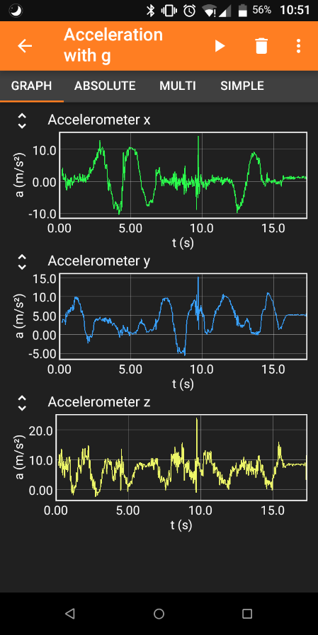Preuzimanje: u svim uobičajenim trgovinama aplikacija

1. **Korak: Započnite eksperiment**

**(B)**

**(C)**

* 1. Pokrenite aplikaciju na pametnom telefonu.
  2. Na početnoj stranici prikazuju se svi senzori koje možete očitati. Odaberite željeni senzor.

1. **Korak: Prikupite podatke**
   1. Kliknite na gumb za reprodukciju () da biste pokrenuli prikupljanje podataka (A).
   2. Na karticama se grafički i numerički prikazuju podaci u stvarnom vremenu (B).
   3. Kliknite na gumb za pauzu () da biste pauzirali/zaustavili prikupljanje podataka.
2. **Korak: Spremanje podataka**
   1. Kliknite na tri točke () da biste otvorili izbornik (C). Odaberite **Export data** (D).
   2. Odaberite željeni oblik podataka (najčešće *Excel*) (E). Pritisnite **OK** (F).
   3. Spremite datoteku u željeni program (lokalna memorija ili aplikacija za upravljanje datotekama, kao što je *Total Commander* koja prima datoteku).
   4. Prenesite datoteku na računalo putem kabela, *Bluetootha*, *Airdropa* ili interneta.

**(F)**

**(E)**

**(D)**

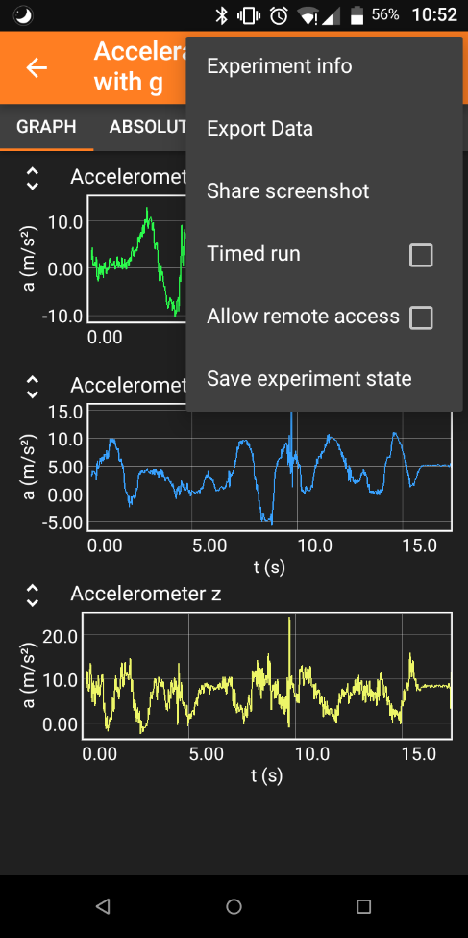Ein Bild, das Text enthält.

## (II) Upute za Python

*Python* koristi programski jezik popularan u znanosti, koji se može koristiti za analizu eksperimentalnih podataka. Upute u nastavku odnose se na jupyter bilježnicu. Koju god platformu koristili, učitajte bilježnicu i slijedite njezine upute, a kasnije upotrijebite python za analizu podataka.

1. **Jupyter i Python**
   1. Nakon pokretanja *yupitera* vidjet ćete početni zaslon. Desno, možete birati između različitih programa. Mi ćemo raditi u Python bilježnicama.
   2. Popis svih Vaših datoteka možete pronaći u lijevoj bočnoj traci. Ovdje možete stvoriti mapu za svoj projekt te provesti daljnje korake desnim klikom miša. Programski kod može pristupiti datotekama (npr. *raw data*) prenesenim u ovaj direktorij i pohraniti datoteke analize u direktorij.
   3. Prenesite i pokrenite **rotation_and_rolling_notebook_english.ipynb** datoteku.
   4. Datoteka se sastoji od različitih ćelija koje možete dodavati pomoću (A). Pomoću (B) možete promijeniti vrstu ćelija. Za programiranje morate koristiti vrstu " **code** ".
   5. Sada možete upisati svoj programski kod u ćeliju koda i kompajlirati (prevesti) ga pomoću gumba za reprodukciju (C). Nakon kompajliranja, varijable se postavljaju za cijelu bilježnicu dok ih ne prebrišete ili isključite bilježnicu.

Slika koja sadrži tekst.

Automatski generirani opis

**(D)**

**(A)**

**(B)**

**(C)**

1. **Korištenje bilježnice s objašnjenjima**
   1. Slijedite bilježnicu s uputama kako biste naučili osnove obrade podataka pomoću *Pythona*.
2. **Rad s podacima u kodu**
   1. Stvorite tekstualnu datoteku u mapi projekta. Da biste ju označili, možete koristiti nastavak "*.dat"*.
   2. Otvorite Excel datoteku s Vašim podacima. Kopirajte relevantne stupce podataka u tekstualnu datoteku.
   3. Uklonite prazne retke i nizove slova i zamijenite decimalne zareze točkama (ctrl + f ili edit (D)>> find...).

### (III) Upute za SciDAVis

*SciDAVis* je besplatni alat za analizu podataka sličan licenciranim alatima *Origin Pro* ili *qtiplot*. U nastavku ćete pronaći detaljni vodič o tome kako koristiti ovaj alat za prilagodbu različitih jednadžbi na skup podataka.

Preuzimanje za Windows: <https://sourceforge.net/projects/scidavis/>

Preuzimanje za Mac: <https://sourceforge.net/projects/scidavis/files/SciDAVis-beta/>

1. **Korak: Unos podataka**
   1. Izdvojite podatke s uređaja za prikupljanje podataka. Kopirajte podatke u *Excel*.
   2. Odaberite podatke koje želite analizirati. Kopirajte ih u tablicu u *SciDAVisu* (A). (Napomena: *SciDAVis* može razlikovati samo stupce, a ne retke ili pojedinačne ćelije poput *programa Excel*.)
   3. S desne strane možete prilagoditi postavke za svaki stupac. Neka za **type** uvijek bude izabran **numeric**. Kliknite **Apply** da biste spremili promjene (B).
   4. 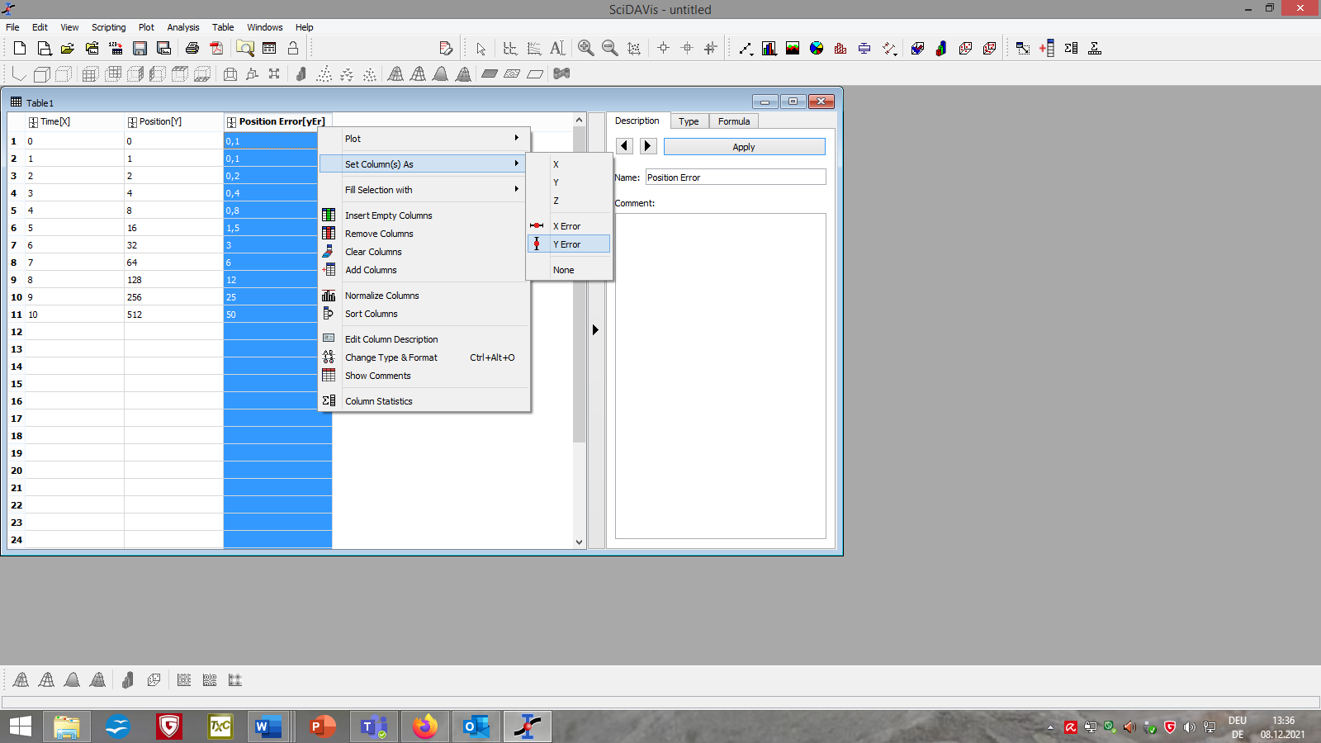Klikom desnom tipkom miša na zaglavlje i odabirom **Set Column(s) as** možete odrediti koji stupci trebaju sadržavati $x$-, $y$- podatke, $x$-pogrešku i $y$-pogrešku (C).

**(A)**

**(B)**

**(C)**

1. **Korak: Crtanje grafa podataka**
   1. Odaberite stupce koje želite iscrtati. Na traci izbornika kliknite **Plot** à **Scatter** (D).
   2. 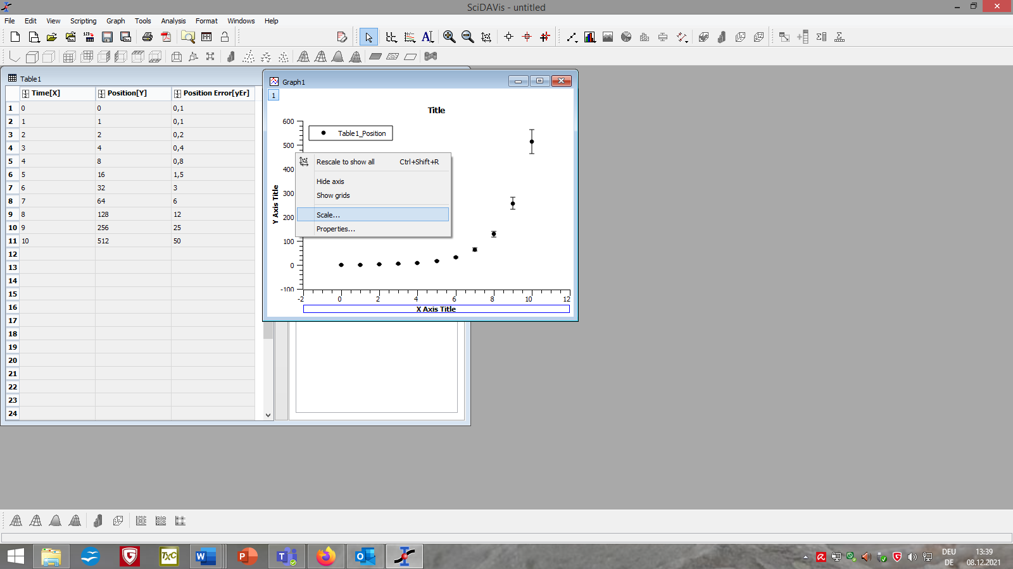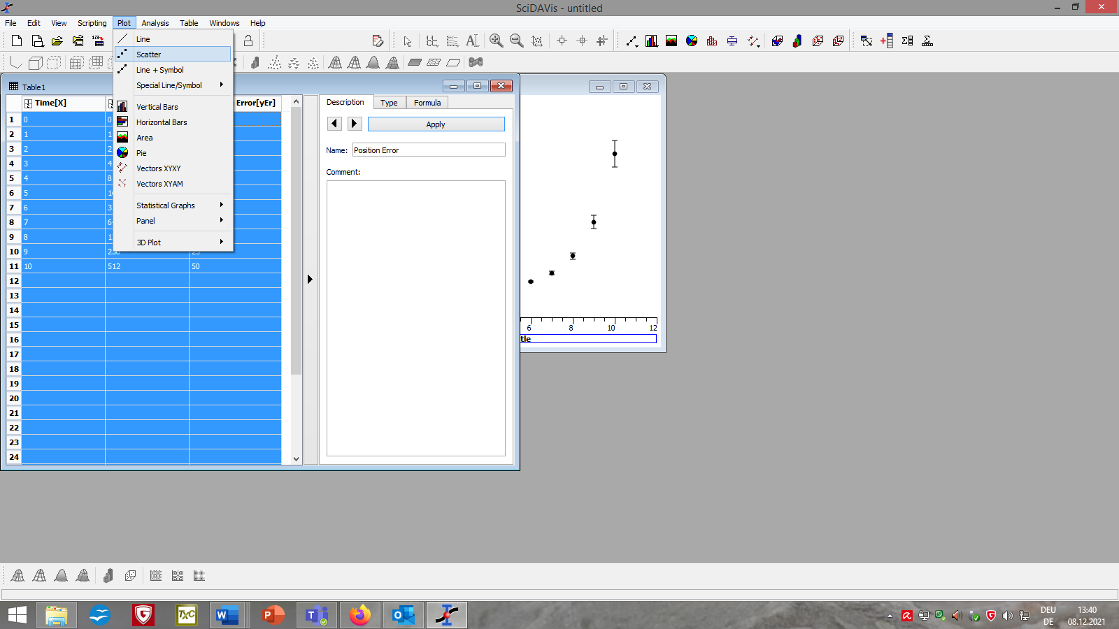Desnim klikom na osi ili pozadinu grafa i odabirom **Scale…** ili **Properties…** možete prilagoditi izgled grafa ili izbrisati neželjene prilagodbe (E).

**(E)**

**(D)**

1. 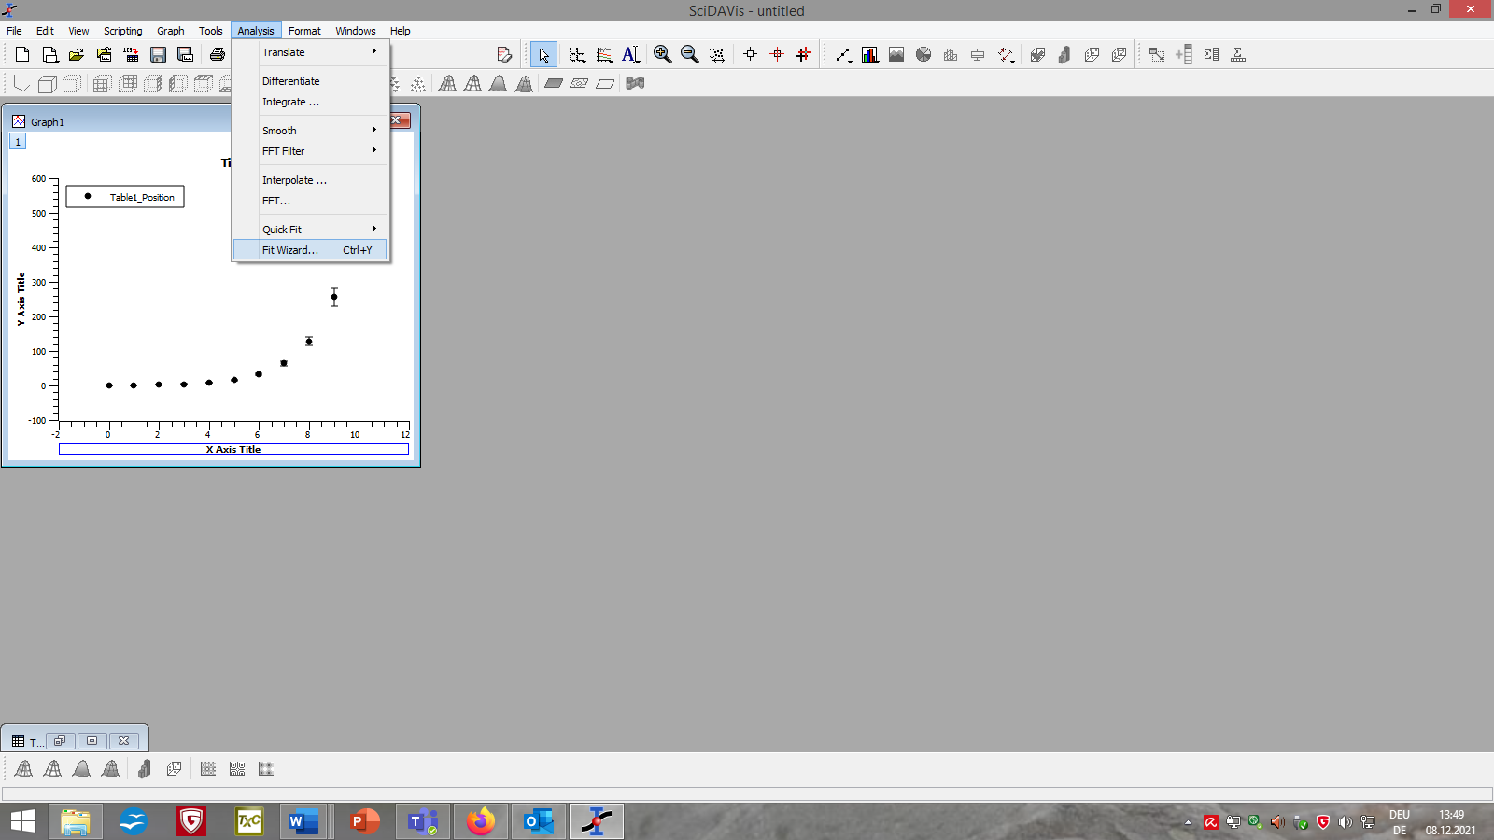**Korak: Prilagodba podataka**
   1. Kliknite na graf. Iz trake izbornika odaberite **Analysis** à **Fit Wizard...** (F)**.**
   2. Odaberite **User defined** u lijevom stupcu novootvorenog prozora (G).
   3. Odaberite naziv za svoju funkciju prilagodbe, navedite parametre koje želite i odvojite ih zarezom te dodajte jednadžbu funkcije prilagodbe u veliko polje ispod (H).

**(F)**

* 1. Kliknite **Save** (I) za kasniju upotrebu funkcije. Kliknite **Fit >>** (J) da biste primijenili funkciju na graf.
  2. Ako je potrebno, prilagodite postavke prilagodbe (npr. raspon razmatranih točaka podataka, iteraciju i toleranciju algoritma ili izvor $y$- pogrešaka) (K).
  3. Koristite **initial guesses** (L) da biste algoritmu rekli koje vrijednosti teoretski očekujete za svaki parametar. Prilagodbe će biti različite, ovisno o Vašem unosu.
  4. Kliknite **Fit** na dnu (M). Zatvorite prozor.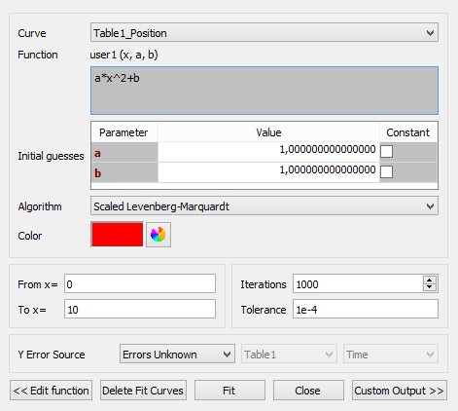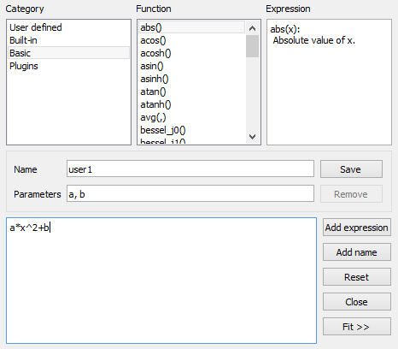

**(S)**

**(K)**

**(M)**

**(J)**

**(I)**

**(H)**

**(G)**

1. **Korak: Evaluirajte svoju prilagodbu**
   1. Prozor **Results Log** pojavljuje se automatski i prikazuje različite informacije o korištenim podacima i funkcijama prilagodbe (N), algoritmu (O) i uspješnosti (P).
   2. Također možete pronaći parametre Vaše prilagodbe s rasponom pogreške (Q) izračunatim iz položaja točaka podataka i $y$-pogreške.
   3. Slika koja sadrži tekst.

      Automatski generirani opis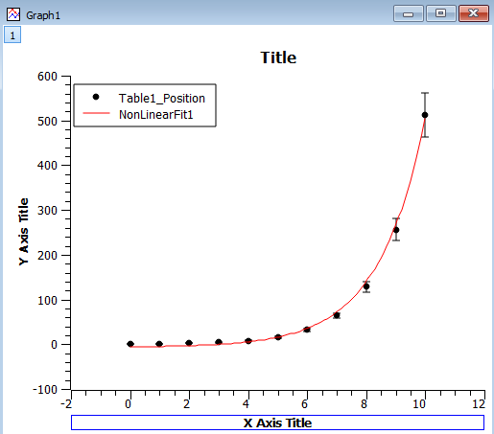Također možete pronaći iznos **R^2** (R) koji na skali od 0 (najgori slučaj) do 1 (optimalni slučaj) opisuje koliko dobro podaci odgovaraju korištenom modelu (korištenoj jednadžbi prilagodbe).

**(R)**

**(Q)**

**(P)**

**(O)**

**(N)**